Отчёт по лабораторной работе №13

Паращенко Антонина Дмитриевна

Содержание

# 1 Цель работы

Приобрести простейшие навыки разработки,анализа,тестирования и отладки при-ложений в ОС типа UNIX/Linux на примере создания на языке программированияС калькулятора с простейшими функциями.

# 2 Ход лабораторной работы

1. В домашнем каталоге создаём подкаталог ~/work/os/lab_prog и создаём в нём файлы: calculate.h,calculate.c,main.c (рис. 1)

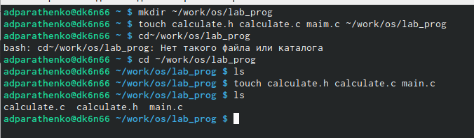

Рис. 1: Консоль

1. Пишем скрипт файла calculate.c (рис. 2)

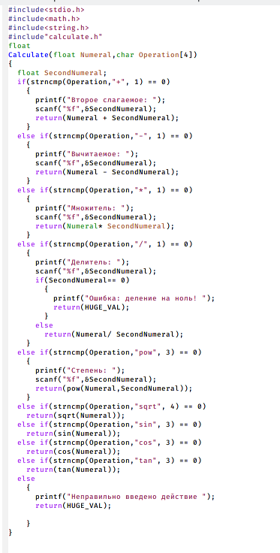

Рис. 2: Скрипт

1. Пишем скрипт файла calculate.h (рис. 3)

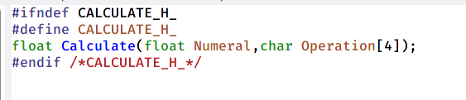

Рис. 3: Скрипт

1. Пишем скрипт файла main.c (рис. 4)

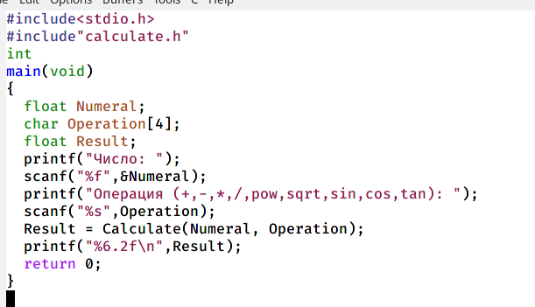

Рис. 4: Скрипт

1. Выполняем компиляцию программы посредством gcc, исправляем ошибки и компилируем снова (рис. 5) - (рис. 6)

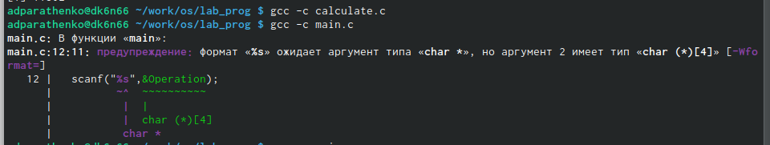

Рис. 5: Компиляция

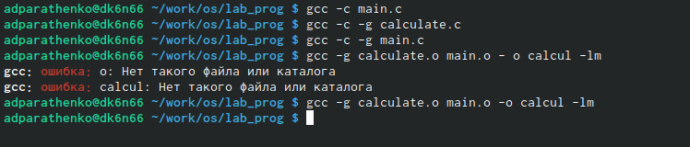

Рис. 6: Компиляция

1. Создайте Makefile, который выполняет компиляцию программы посредством gcc вместо ручного ввода. (рис. 7)

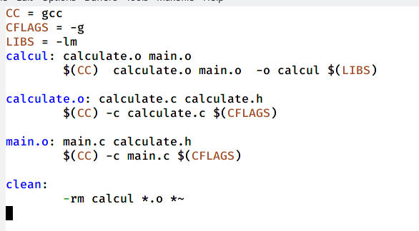

Рис. 7: Скрипт кода

1. Запустите отладчик GDB,загрузив в него программу для отладки. (рис. 8)

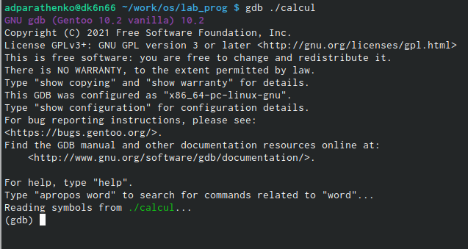

Рис. 8: Отладка файла

1. Запускаем программу внутри отладчика с помощью команды run (рис. 9)

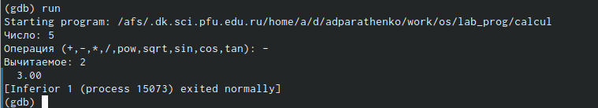

Рис. 9: Запуск программы

1. Для постраничного (по 9 строк) просмотра исходного код используем команду list. Для просмотра строк с 12 по 15 основного файла используем list с параметрами. Для просмотра определённых строк не основного файла используйте list с параметрами (рис. 10)

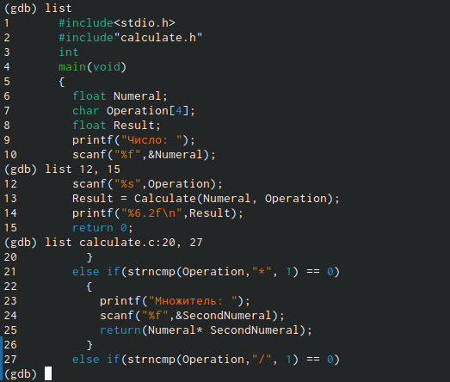

Рис. 10: Просмотр файла

1. Устанавливаем точку останова в файле calculate.c на строке номер 21. Выводим информацию об имеющихся в проекте точках останова. (рис. 11)

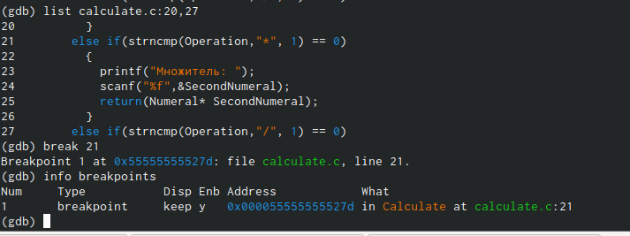

Рис. 11: Тоска останова

1. С помощью команды backtrace смотрим весь стек вызываемых функций от начала программы до текущего места (рис. 12)

Рис. 12: Запуск файла

Рис. 12: Запуск файла

1. С помощью утилиты splint попробуйте проанализировать коды файлов calculate.c и main.c. (рис. 13)

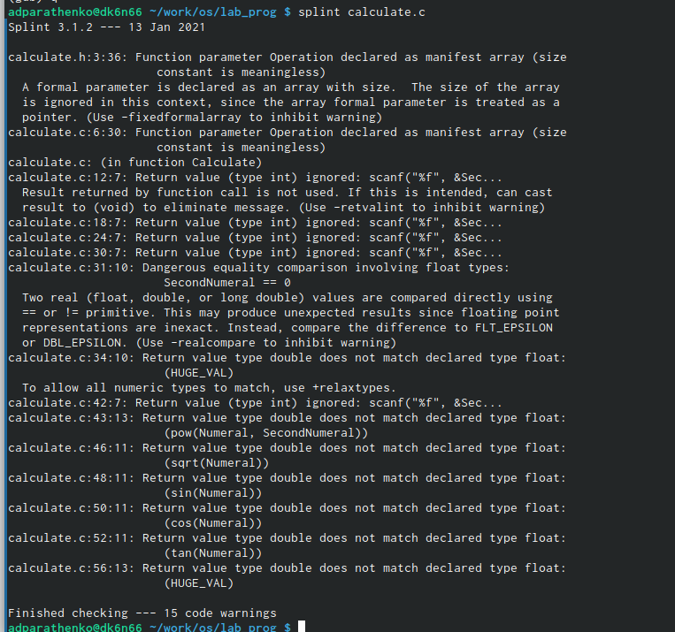

Рис. 13: calculate.c

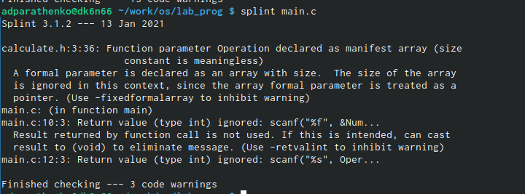

Рис. 14: main.c

# 3 Вывод

Приобрела простейшие навыки разработки, анализа, тестирования и отладки приложений в ОС типа UNIX/Linux на примере создания на языке программирования С калькулятора с простейшими функциями.